消费品行业企业节点建设实施案例

案例一 家电行业企业节点建设实施案例
一、背景介绍
聚焦家电行业系列痛点问题。一是缺乏统一标准标识，边界成本较高。家电行业与大多数制造业类似，产品全生命周期涵盖研发、设计、采购、制造、销售、售后等多个环节，涉及原材料、配件、设备、产品、企业和人多个生产要素，需要花费一定的成本去打通。二是家电行业数据信息承载和操作处理复杂性、灵活性和扩展性较高。相较于传统制造业企业，家电业产品生产制造涉及的原材料、配件、设备和技术数量繁多，不同的需求场景，生产环节，工艺技术以及处理对象导致复杂度较高。家电行业竞争激烈也导致产品和技术升级可能日新月异，如何通过智能化和信息化系统如何统一串联承载复杂繁多的数据信息种类，满足企业不断升级改造的应用场景，统一管控生产处理操作等成为家电企业一大问题。三是家电企业产品设备平台多样性和异构度较高，欠缺兼容性。通常家电企业的产品、设备、接口、平台和工业互联网等存在多样性和异构性，数据内容不规范，信息流程不一致，只能在一定范围或者一定的场景内才能发挥作用，无论依赖于低效的线下模式进行衔接，还是寄托于统一重组整改，花费的成本都颇为可观。四是消费者端远离生产企业，消费升级沟通渠道落后。如今，消费者除非保修、维修和投诉，基本不会与家电生产企业建立充分的互动沟通渠道，远离生产企业，产品丧失对消费者的粘性。五是数据离散，大数据收集分析难。因为之前所提及的多样性、复杂性和兼容性问题，造成家电企业生产数据相对离散，导致缺乏一条主线贯穿产品生命周期始终，汇聚产品全方位的数据信息，以致于进行大数据收集难度较高，从而影响大数据分析和挖掘。六是智能互联仍依赖MAC地址和IP地址，融入工业互联网不够便捷。现阶段家电企业生产的智能家电应用的人机互联依然是直接通过MAC地址和IP地址实现，这种方式不便于人机互动连接操作，也不便于未来融入工业互联网与其他万物协同操作。
二、实施方案
本项目实施的系统架构图如下：通过基础的工业互联网标识解析体系服务支持家电售后的增值服务。
图 家电售后服务与工业互联网标识解析体系系统架构图
1.基于标识的家电产品电子保修卡应用模式
传统的报修做法可能是需要翻箱倒柜搜索当时这台家电的保修卡或者发票，或者致电经销商或者客服查询核实是否还在保修期内，一般无法提供这类资料就会按照收费售后服务模式执行。另一方面，因为家电制造企业与消费者之间存在经销商或者维修服务商，售后服务也是由这类第三方的合作机构提供，因此企业与终端消费者之间缺乏深度沟通联系的渠道，无法获取细节的用户和故障信息，对于终端消费者真实的需求和反馈难以掌握并提供直接有效且令人满意的售后服务，更不用说采集售后大数据为企业决策提供分析依据。
该应用模式通过工业互联网标识作为电子化载体，替代用户购买家电所持有保修卡和发票等纸质凭证，同时作为生产厂商通过标识码搭建厂商和消费者之间的信息交换的桥梁，标识码作为载体向消费者传递家电的相关信息，向家电制造企业传输用户、定位和故障等用户方面的信息。
图 总体设计图
2.基于标识的家电维修服务体系
目前家电行业维修市场的现状是散、小、乱、差，市场秩序混乱根据有关资料统计,全国家电维修市场的经营额达上百亿元,但是与家电制造业和销售业品牌集中度越来越高的情况明显不同的是，家电维修业多年来的散乱格局仍未得到改观。目前,在上百亿元的大家电市场中，由厂商建立的成系统的售后服务机构仅占20 %左右的市场份额,初具业态雏形的连锁维修商在依附或独立于生产企业之间游离，产业规模化程度不高，众多的个体维修店不是夫妻店就是师傅徒弟店。此外，还有更多的无证、无固定经营场所的维修者。
本应用案例就是通过标识解析体系具备数据共享、交换，具备状态跟踪的特性针对家电行业维修服务业务构建一套完善、高效、可持续良性发展的维修服务体系，为客户解决家电维修的困扰，为家电企业售后维修降本增效。
图 基于标识的维修服务体系
3.基于标识的家电定制业务服务
早在2018年，就有很多家电企业纷纷发布定制方案，打造家电定制样板间。然而，在热度急速攀升的背景下，真假“全屋定制”并存的行业乱象也随之暴露，背后的质量、服务问题频出。最容易出问题的就是产品质量，实际原材料来源不明，质量不过关，装好的中央空调不是漏水就是制冷效果不好。尤其是像中央空调，采暖系统这种半成品家电，一旦不满意就需要重新定制，企业没有售后服务，后期出现问题也找不到人。
个性化定制应用中利用互联网平台和智能工厂建设，将用户需求直接转化为生产排单，开展以用户为中心的个性定制与按需生产，有效满足市场多样化需求，解决制造业长期存在的库存和产能问题，实现产销动态平衡。通过众创定制。借助互联网平台，大众发起、参与企业新产品研制。为定制化产品构建定制化的售后服务模式，一方面提高用户的服务体验和对定制产品的认可，另方便通过IOT技术、用户交互技术获取到定制产品的运行状态、应用效果数据，通过数据分析不断优化迭代定制设计过程，为家电定制业务的发展积累优化可行的技术设计方案。
图 基于标识的家电定制业务服务
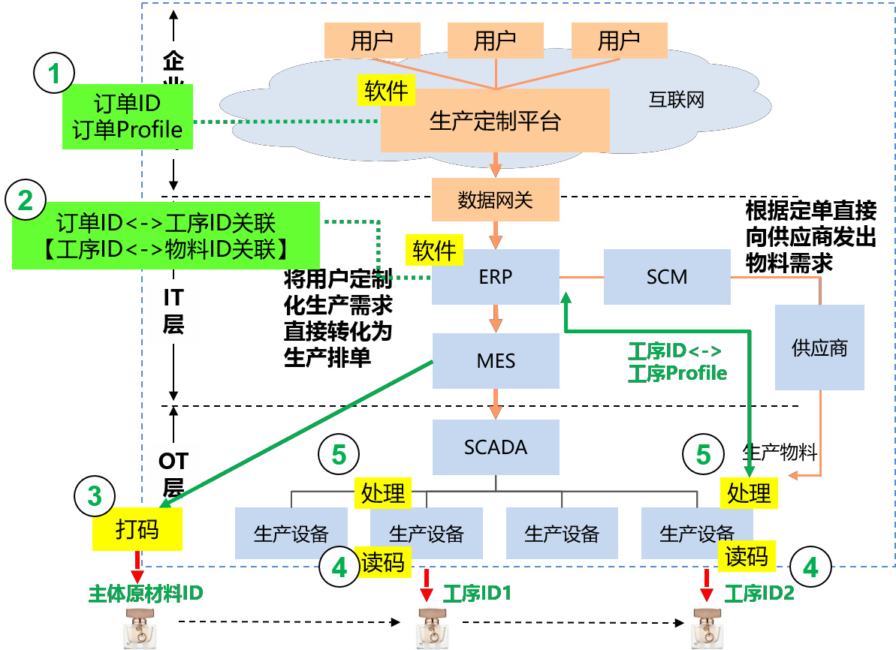
图 标识解析流程图
图 标识解析应用图
三、效果评估
1.降本增效，为家电企业节省成本
通过本项目的实施，降低企业生产成本，人力成本，确保售后服务资源绿色环保，如原来家电企业需要为终端用户配发保修卡，现在通过电子保修卡，不仅为家电企业节省成本，还可直接带动家电企业售后服务的增值业务。
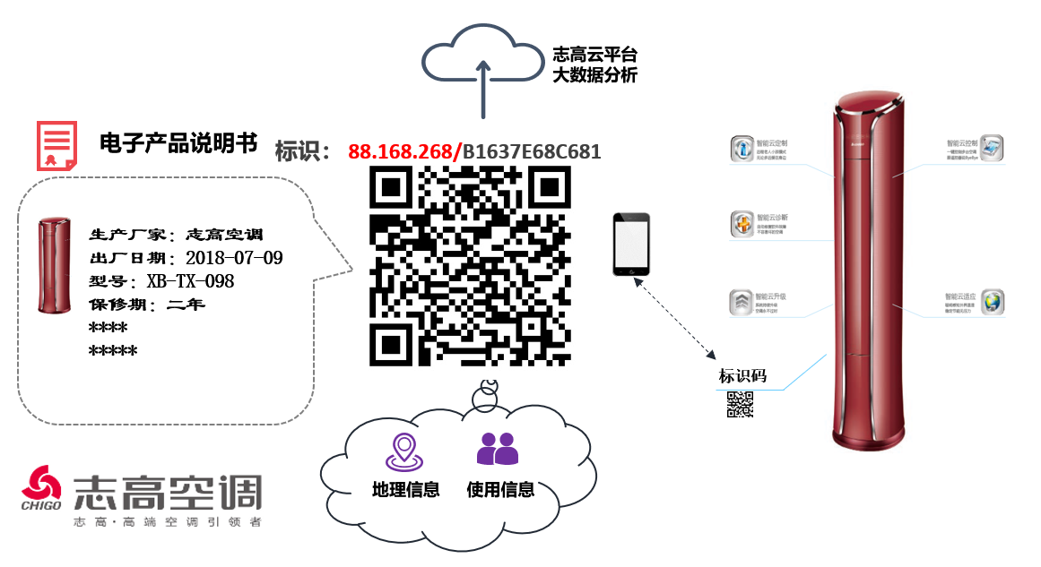
图 标识实施效果图
2.实现家电行业标识解析体系融合应用，提升系统整体服务能力
通过在家电行业接入融合工业互联网标识解析体系，建立家电行业二级节点与分布式的工业互联网标识国家顶级节点的密切关联应用，可解决家电行业不同企业、不同产品在不同环节中异构串联，数据互通的问题，可在标识解析体系所涉及的产品全生命周期中具备较为完善的产品和质量跟踪追溯的解决手段，从而提高标识解析二级节点对企业具体应用场景的服务能力，同时也通过在底层车间的具体制造生产过程中应用工业互联网标识解析体系，磨练整个解析体系，拉近家电生产企业与消费者之间的距离，搭建互动沟通渠道，提升服务效率，增强终端消费者对家电企业产品的粘性，从而提升整个系统体系的整体服务能力。

案例二 美妆日化行业防伪防窜货系统建设案例
一、背景介绍
化妆品行业是一个庞大的消费市场，产品品种繁多，消费者对产品质量和安全要求很高。但是随着市场竞争的加剧，一些商家为了获取更多的利润，采用假冒伪劣、掺杂劣质物、串货等手段欺骗消费者，严重影响了消费者和品牌的利益。
化妆品企业一方面需要保证产品的品质和安全，防止假冒伪劣产品流入市场，并确保消费者购买到真正的产品；另一方面，企业需要解决产品窜货问题，避免产品流入到非授权渠道，保证渠道的稳定性和品牌的形象。
基于国家工业互联网标识的一物一码产品“身份证”，美妆日化行业工业互联网标识解析二级节点平台向上接入国家节点，向下对接企业节点，赋予产品唯一身份标识，标识管理产品信息，通过扫码可查询产品真伪信息和经销商信息，帮助解决企业面临的仿冒品和窜货问题，提高消费者的购买信心和品牌认知度，进而提高企业的市场竞争力。
二、实施方案
企业基于标识解析技术建立防伪防窜货系统，防伪防窜货系统与美妆日化行业二级节点平台对接，实现标识注册、标识解析，赋予产品唯一身份标识，实现了对产品的身份认证和防伪防窜管理。解决企业面临的仿冒品和窜货问题，提高消费者的购买信心和品牌认知度，进而提高企业的市场竞争力。
1、一物一码：
通过防伪防窜货系统基于标识解析技术，在产品包装赋上二维码， 一物一码赋予产品唯一身份标识。产品二维码完成在美妆日化行业二级节点平台标识注册，每一个二维码可通过二级节点平台进行标识解析，保障每个标识的唯一性和安全性。
每一个产品可查询产品的所属批次、生产日期等基础生产信息，同时在产品出库时，每一个标识码与产品销售区域、代理商、经销商、物流信息等关键信息绑定。
产品二维码可实现多级包装关联，如单品-箱-托数据采集关联，在产品入库/出库、经销商出入库、终端门店收货等环节扫描包装二维码采集产品信息，就可以追踪产品的流向信息。
2、防窜货应用：
在产品出库时，基于一物一码赋予产品唯一身份标识的基础，每个产品二维码与所销往地区通过系统进行唯一关联绑定，产品发货与物流关联，以最小销售单位管理产品流向，防止市场秩序混乱。
企业稽查人员在做市场扫码窜货稽查时，扫码即可查看产品绑定的销售区域和经销商，通过系统结果对比，实现窜货预警。
防窜货支持功能通过电脑、PDA或APP进行企业经销商管理、产品物流管理、窜货信息收集、市场稽查管理等功能模块管理，从而监控窜货行为，营造一个健康良好的市场销售氛围，提高品牌形象，稳固市场，同时还可以结合消费者扫码数据做分析，实现大数据防窜货。
3、防伪应用：
基于一物一码赋予产品唯一身份标识的基础，并且与二级节点平台对接，采用国际标准的编码规则加密等级，对企业每一件商品信息进行跟踪、采集、汇总、查询、管理等，建立商品信息管理数据链，每个产品二维码可通过解析获取产品全生产过程信息，如生产日期、有效期、功效检测报告等。
消费者可以通过手机终端扫码，即可实时方便的了解自己所购商品在生产、流通及销售每个阶段的信息，以扫码次数、地点等真实信息为依据，联手消费者共同防伪，有效识别真假，高效打击假冒伪劣商品。同时，消费者扫码数据通过系统反馈给企业，辅助企业进行监控窜货，提高品牌的可信赖度。
三、效果评估
企业基于标识解析技术建立防伪防窜货系统，该化妆品企业取得了以下几个方面的成效：
1. 扫描防伪，操作便捷，防伪效果大大提高。消费者可以通过扫描二维码的方式查询产品真伪信息，增加了仿冒品的难度和仿冒成本，有效地防止了假冒、仿冒产品的出现。
2.有效遏制窜货，规范渠道价格，增强经销商和消费者对品牌的信心。市场主动稽查结合消费者扫描数据匹对分析反馈，自动分析窜货，进行窜货预警。通过防止窜货行为，规范渠道价格，防止经销商参与恶性竞争，保证经销商的渠道利益，确保企业定点投放(针对某些地区的特价政策、促销活动) 效益最大化。
3. 消费者的购买信心得到了提升，提高品牌形象。扫码防伪方式便捷易于操作，消费者可以更加放心地购买产品；窜货行为严查，渠道价格规范，保证经销商的渠道利益，促进品牌的高效高质量发展。

案例三 面向定制家具行业的全生命周期管理实践
一、背景介绍
定制家具相较于传统家具生产制造和销售模式，是一种全新的商业模式的改革，由集约型的传统标准化生产模式向发散型的个性定制化生产模式转型，由过往的B2B（Business to Business，经销商）模式和B2C（Business to Customer）模式向客户直接参与的C2B（Customer to Business）核心商业模式过渡，从上门量尺寸服务开始到免费的个性化家居设计，从大规模定制化生产到最终上门安装交付，实现了“客户需要什么，企业就设计什么、生产什么”的服务导向型发展模式，即以消费者需求驱动厂家，以消费者对家具的个性化需求为起点，驱动定制家具企业提供个性化的家具产品设计、制造、安装等服务。
尽管定制家具行业经过数年的发展和沉淀，其经营理念和商业运作模式趋于成熟，但是以消费者为驱动核心的服务体验模式依然存在可优化提升的空间。
具体来说，现有的定制家具服务模式，只有头尾的销售、量尺、设计和售后安装是让消费者感受到直接参与的一对一的定制家具服务，然而中间的制造生产环节对于消费者属于一个黑盒状态，贯穿整个定制家具全生命周期的信息数据流在流入厂内生产制造时对消费者等外部环境是隐蔽的，在厂外则是公开可访问的。另外一方面，生产制造环节不是一蹴而就的，其所占时间在整个生命周期中占很大比例，同时，生产制造环节也蕴含了诸多消费者关心的信息，例如我的定制家具产品是在哪里制造的，经历了什么环节，来源于什么品牌的材料等等，而且定制家具企业可能达到“无极定制”程度的，可能每一位客户，每一件家具产品，都与众不同，因此如何保证客户专属唯一的家具产品在大规模定制化生产中完成制造成为消费者心里的一个疑惑。
解决此类疑惑，营造透明公开生产过程，真正实现一对一专属个性化定制生产的产业升级，从而吸引更多的消费者接纳并使用定制家具的消费模式，是本案例的需求所在。
二、实施方案
通过项目的实施建设面向家具行业建设工业互联网二级标识解析节点。本二级节点立足家具行业拓展家居定制业务的需求开展工业互联网标识解析的产业化应用模式探索，利用标识解析实现定制家居产业供应链系统和企业生产系统的精准对接，以及跨地区、跨企业的产品全生命周期管理，促进家具行业转型升级和结构调整。
图 项目整体架构
项目总体架构充分考虑了目前定制家具行业系统平台存在的问题及在业务、接口、安全、管理方面的具体需求，基于标识解析二级节点提供的基础服务利用标识解析技术的优势和特性，融合目前主流的的中间件技术、PKI安全技术、云服务技术、大数据分析技术进行整体的合理规划设计。
在总体架构设计中依托基础平台（标识解析二级节点、顶级节点）提供的标识创建、标识解析、标识管理等服务，遵循工业互联网标识解析体系规范和安全管理、风险控制相关规范构建一码到底的定制家具全生命周期透明生产状态信息跟踪追溯。该系统主要由公共标识服务平台和标识服务接口构成，其中公共标识服务平台是建立在二级节点服务系统的基础上。
公共标识服务平台提供标识解析调度服务模块、安全服务模块、标识配置管理模块、应用接口模块、标识解析展现模块、查询统计模块等多种功能模块的服务，通过与对外提供服务接口配合标识公共服务平台的管理面向定制家具企业的各种业务场景对接入的信息化系统能提供标识标识解析应用服务。
基本上，定制家具企业之间产品生产制造和销售服务流程环节大同小异，以定制板材类产品为例，其全生命周期经历了销售接单、上门现场测量、设计、拆单、材料入库、开料、封边、钻孔、修色、分拣、包装、成品入库、发货、物流和最终的现场安装交付的众多过程环节，其中材料入库、开料、封边、钻孔、修色、分拣、包装和成品入库属于板材类定制家具企业厂内生产制造的加工环节，修色和分拣属于加工环节中的非固定项环节，一些定制家具企业不一定具有这些加工环节，或者只执行其中之一，或者颠倒顺序。
定制家具企业厂内生产线已固定，加工制造流程相对成熟，系统运作积累已有一定时间，因此改造现有加工生产线和系统的主干并且接入工业互联网标识导致较大的影响对定制家具企业不太现实。
具有一定两化融合程度的定制家具企业一般也有稳定的一个或者多个的工业信息化系统为生产制造加工提供系统性的辅助支撑，例如ERP、MES集成了SCM、WMS和PLM等功能模块，但是系统多数位于厂内，主要应用于制造生产环节，涉及生命周期前后两端可能需要跨域、跨系统、跨平台打通系统互通才能实现贯穿始终的信息状态共享和跟踪。
除此之外，因为工业互联网标识具有互联共享的特质，因此企业对于厂内生产制造加工的信息数据转化为标识解析数据可供查询访问持谨慎态度，敏感信息和数据安全成为定制家具企业优先考虑的问题。
该应用场景使用对象首先考虑到是消费者，同时也考虑到企业管理者存在从宏观统一的俯角对细粒度的产品生产销售服务进行监查甚至获取数据分析，厂外线下销售相关人员了解订单整体进展状况，以及其它外部相关系统采集获取相关信息的需要。
三、效果评估
1.一码到底
在传统模式中，因为数据信息存在异主、异构、异地且跨流程、跨设备、跨系统、跨平台的问题，无法实现共享互通，因此无法贯穿整个产品生命周期展示整个销售、生产制造和售后的所有信息。现在工业互联网标识解析体系因自身的共享互联的特性刚好解决了这类问题，因此可以实现一码到底的形式使用工业互联网标识作为载体承载全生命周期所有的信息数据。在本案例中，因为接单是消费者缴纳定金确认购买行为的环节，定制家具整体服务从该环节开始，也是消费者第一个接触生成信息码，因此以订单号作为工业互联网标识自定义码部分，拼接该定制家具企业的标识前缀形成工业互联网标识码，贯穿整个定制家具全生命周期实现一码到底，对于最终的消费者来说可以直接感受其带来的便利。
2.透明生产状态跟踪
一般情况，企业因为内部生产制造环节涉及的设备、流程、平台、数据具有异构性，且较为敏感，无法也不愿公开相关的生产信息。利用工业互联网标识解决异构数据共享互通的问题同时，尽量降低接入工业互联网标识对现有生产制造体系的影响，避免直接在生产制造设备系统上进行改造调用工业互联网标识接口的操作，因此选择转为后台的ERP、MES、WMS等信息化系统的旁路形式接入工业互联网标识解析服务接口，而且因为状态跟踪即时性要求不高，所以以异步的形式进行工业互联网标识解析信息中状态生产信息的更新。生产状态信息数据过于专业和敏感，一般不对外部用户开发，所以标识解析信息一般记录“生产环节名称”、“生产环节状态”、“生产环节地点”和“生产环节完成时间”这几个基本属性即可实现透明生产的状态跟踪。
如果企业计划对外公开更多的透明生产信息内容，但是又担心数据安全风险问题，可考虑在企业本地建设部署企业节点，工业互联网标识数据存放于该企业节点中，由企业直接掌控管理标识数据，同时需设定权限控制和完善安全防护机制。
3.双线数据信息流
按照上述设计描述可实现厂内厂外双线数据信息流，厂内数据信息流为定制家具企业原有的生产制造系统数据流，厂外数据信息流则是通过一码到底的工业互联网标识码的解析查询，实现定制家具的透明生产过程状态的跟踪和产品信息的追溯查询。
同时，面向定制家具全生命周期的一码到底透明生产状态信息跟踪追溯可以在订单产生环节根据不同定制化家具的订单生成的工业互联网标识码分发到消费者、销售渠道经销商或定制家具企业管理人员处，随时随地查询解析该标识码即可实现透明生产状态的跟踪，获知目前该订单生产制造正处于什么环节，过往环节的一些基本情况信息，满足各个角色信息共享了解的需求。另一方面，定制家具产品完成现场安装交付后，消费者依然可以查询解析该标识码，查询获知该产品的追溯信息，追溯信息中甚至包括该定制家具产品所采用哪一家的供应商的货品，实现真正意义上的溯源，让整个产品生产制造更加透明。总的来说，正向透明生产状态跟踪，反向生产信息追溯，双线数据流让企业全生命周期以透明清晰的流程呈现在用户面前。

